T1 ANÁLISIS DE LA COMPLEJIDAD DE ALGORITMOS:
COMPLEJIDAD EN PROMEDIO: para analizar el coste necesitamos conocer el tiempo de ejecución de cada posible ejemplar y la frecuencia con la que se presenta.
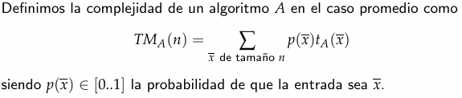
Cuidado, el caso medio no es el caso típico. Una media solo es típica si los datos no se desvían demasiado de dicha media, o sea, una distribución típica pequeña.
Un análisis del caso medio es útil porque nos dice cuánto tarda el algoritmo cuando se ejecuta muchas veces sobre entradas muy distintas. Sin embargo, habrá casos en los que la necesidad de velocidad para cada entrada nos haga fijarnos únicamente en el caso peor. Por ejemplo, quicksort tiene un caso muy malo, pero de media funciona bien.
AYUDAS A LA HORA DE SUMATORIOS:
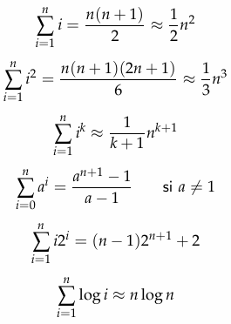
EJEMPLOS DE BUSQUEDA DE CASO MEDIO EN PRESENTACION.

COMPLEJIDAD AMORTIZADA: el análisis del caso peor puede resultar demasiado pesimista, pues los algoritmos suelen realizar una secuencia de operaciones. Por ello, estudiamos la complejidad de una secuencia de operaciones, generalmente sobre una misma estructura de datos.
Se diferencia del coste medio porque no se busca el coste de cada operación, sino de una secuencia de operaciones. Se permiten así tiempos excesivos para una llamada solo si se han registrado tiempos breves anteriormente. No se amortiza a crédito.
Todo esto se basa en que, al hacer varias operaciones juntas, los costes se equilibran y operaciones mucho más caras o ejecuciones que son especialmente costosas, no son tan fuertes.
- Método de agregación: se determina una cota superior de la secuencia entera T(n) para n operaciones. El coste medio por operación es T(n)/n.
Por ejemplo, tenemos dos operaciones, una de coste 1 y otra de coste n, por ejemplo apilar y desapilar todos en una pila. Si hacemos n sucesiones de operaciones, teóricamente el peor coste seria desapilar las n veces. Sin embargo, entendemos que al desapilar una vez, el siguiente desapilado es constante. Por ello, como mucho vamos a desapilar n elementos. El coste medio por operación, coste amortizado, es O(1).
- Método de contabilidad: asignamos un coste amortizado por operación. Sobrecarga el coste de algunas operaciones guardando el “prepago” en ciertos elementos de la estructura. Utiliza el crédito para pagar operaciones a las que se ha asignado un coste amortizado menor que su coste real. Si el crédito restante es positivo es que hemos acertado.

- Método de potencial: Igual que el método de contabilidad, pero guardando el prepago como “potencial” de la estructura de datos en su conjunto, en lugar de asignarlo a elementos concretos de la misma

